
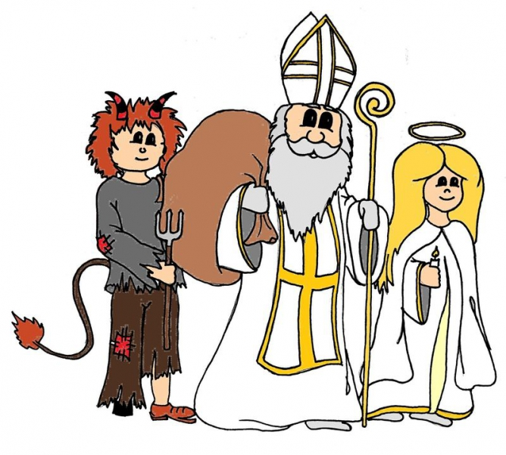

JABLUNKOVSKÉ INFORMAČNÍ CENTRUM
tel. 558 340 607, 558 358 013
e-mail: akce@jablunkov.cz
info@jablunkov.cz

KULTURNÍ A SPORTOVNÍ AKCE NA JABLUNKOVSKU
prosinec 2013
20. 12. 2013  Dolní Lomná – tělocvična ZŠ  Turnaj ve stolním tenisu  Pořádá SSK Dolní Lomná. Začátek v 16 hodin.  www.dolnilomna.eu  21. 12. 2013  Mosty u Jablunkova – Hostinec U Jakuba  Vánoční bluesový večer  Hraje Blues Company. Začátek v 19 hodin.  26. 12. 2013  Mosty u Jablunkova – Hostinec U Jakuba  Štěpánská U Jakuba  Hrají Sebranki Band. Začátek v 18 hodin.  26. 12. 2013  Mosty u Jablunkova – sokolovna  Štěpánská zábava  28. 12. 2013 – 1. 1. 2014  Mosty u Jablunkova – chata Studeničné  Zabijačkové hody  29. 12. 2013  Mosty u Jablunkova – chata Skalka  Běh do vrchu  www.homosty.ic.cz | 29. 12. 2013  Mosty u Jablunkova – PZKO  Vánoční koncert  Začátek v 15.30 hod.  31. 12. 2013  Písek – Hotel Polanka  Silvestr 2013  Silvestrovský program a zábava.  www.hotelpolanka.cz  31. 12. 2013  Mosty u Jablunkova – Hostinec U Jakuba  Silvestr U Jakuba  Objednávky na tel. č. 608 566 008.  31. 12. 2013  Mosty u Jablunkova – Hotel Grůň  Silvestrovská zábava na Grůni  www.hotelgrun.cz
